|  |
| --- |
| Elektr qurilmalarining ketma-ket boshqarish tizimlari (Sequence control) |

## Zanjirni intro usuli yordamida ulash va ishga tushirish.

### Mavzudan maqsad

* Magnit kontaktorni intro ulash zanjirini tuzish va ishlatish

### Nazariy qism

2 va undan ortiq magnit kontaktorni ulashning avfzalligi, ish samaradorligi va ishonchlilik darajasi oshadi. Bunda biz intro ulab motor yoki iste’molchini ketma ket harakatlantiramiz. Masalan : motorni aylantirish kerak bo`ladi. Bunda 2 ta magnit kontaktor ulanib biri ishalagan paytda ikkinchi magnit kontaktorni start tugmasini bosganimizda ikkinchisi ishga tushishidan oldin birinchisini o`chiradi.

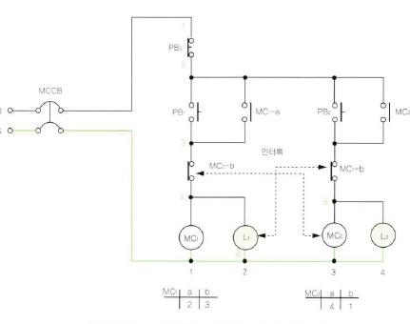

1 – rasm. Motorni intro ulash

### Amaliy mashg`ulot

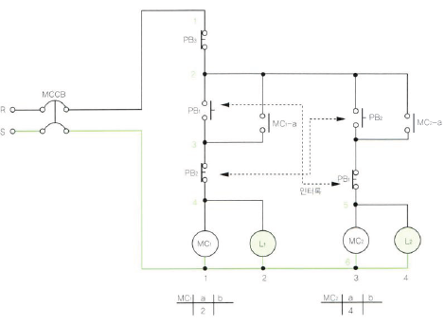

2 – rasm. Motorni ulash